报告信息公开简报表
用人（建设）单位情况 | 名称 | 云南兴建水泥有限公司工作场所职业病危害因素检测报告书
用人（建设）单位情况 | 地理位置 | 云南文山州砚山县盘龙乡拖支白村
用人（建设）单位情况 | 联系人 | 曹红文13887684771
职业卫生技术服务  类型 |  | 职业病危害预评价□ 职业病危害控制效果评价□  职业病危害因素检测 职业病危害现状评价□
技术服务项目组人员 | 项目负责人 |  | 王忠平
技术服务项目组人员 | 现场  调查 | 专业人员 | 普逢贵
技术服务项目组人员 | 现场  调查 | 时间 | 2024.5.29
技术服务项目组人员 | 现场采样/检测 | 专业人员 | 普逢贵、丁曦、代石会、王忠松
技术服务项目组人员 | 现场采样/检测 | 时间 | 2024.5.30-31
技术服务项目组人员 | 实验室检验分析人 |  | 周美荣、杨超、冯艳量、郗美
技术服务项目组人员 | 检测/评价报告编制人 |  | 普逢贵
技术服务项目组人员 | 报告审核人 |  | 徐月恒、何芳
用人（建设）单位陪同人 |  |  | 曹红文
现场调查、现场采样/检测等图像影像 | 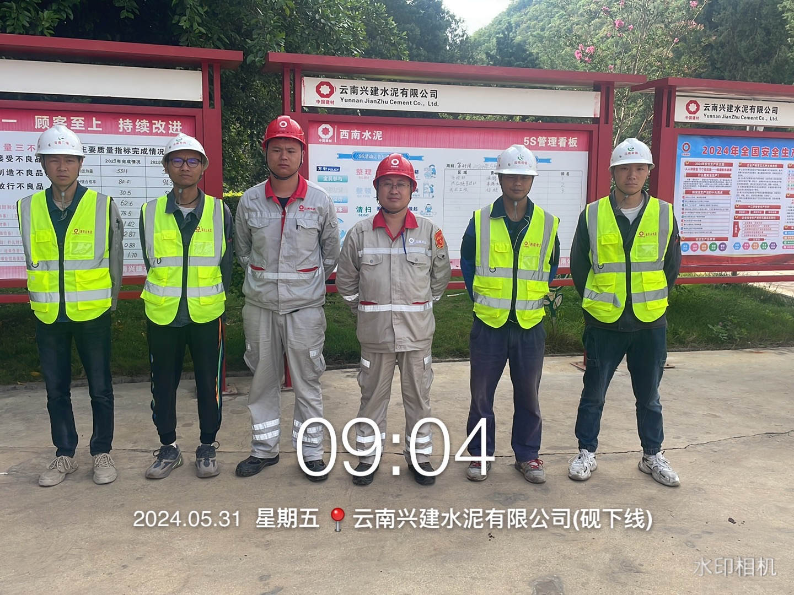
第 1 页 共 2 页

现场调查、现场采样/检测等图像影像 | 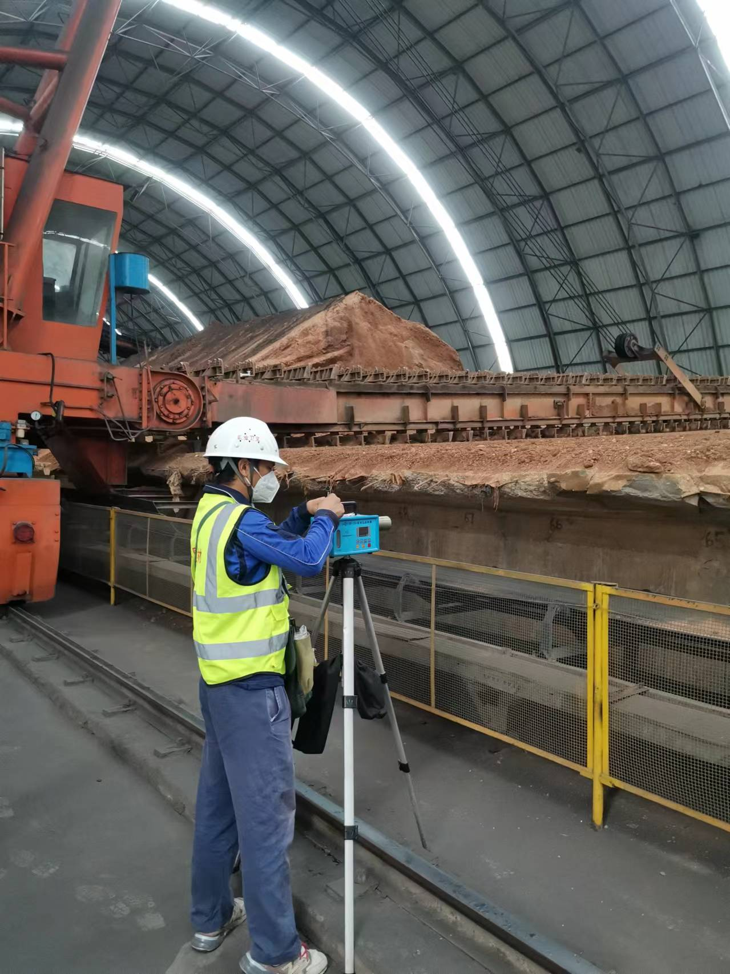  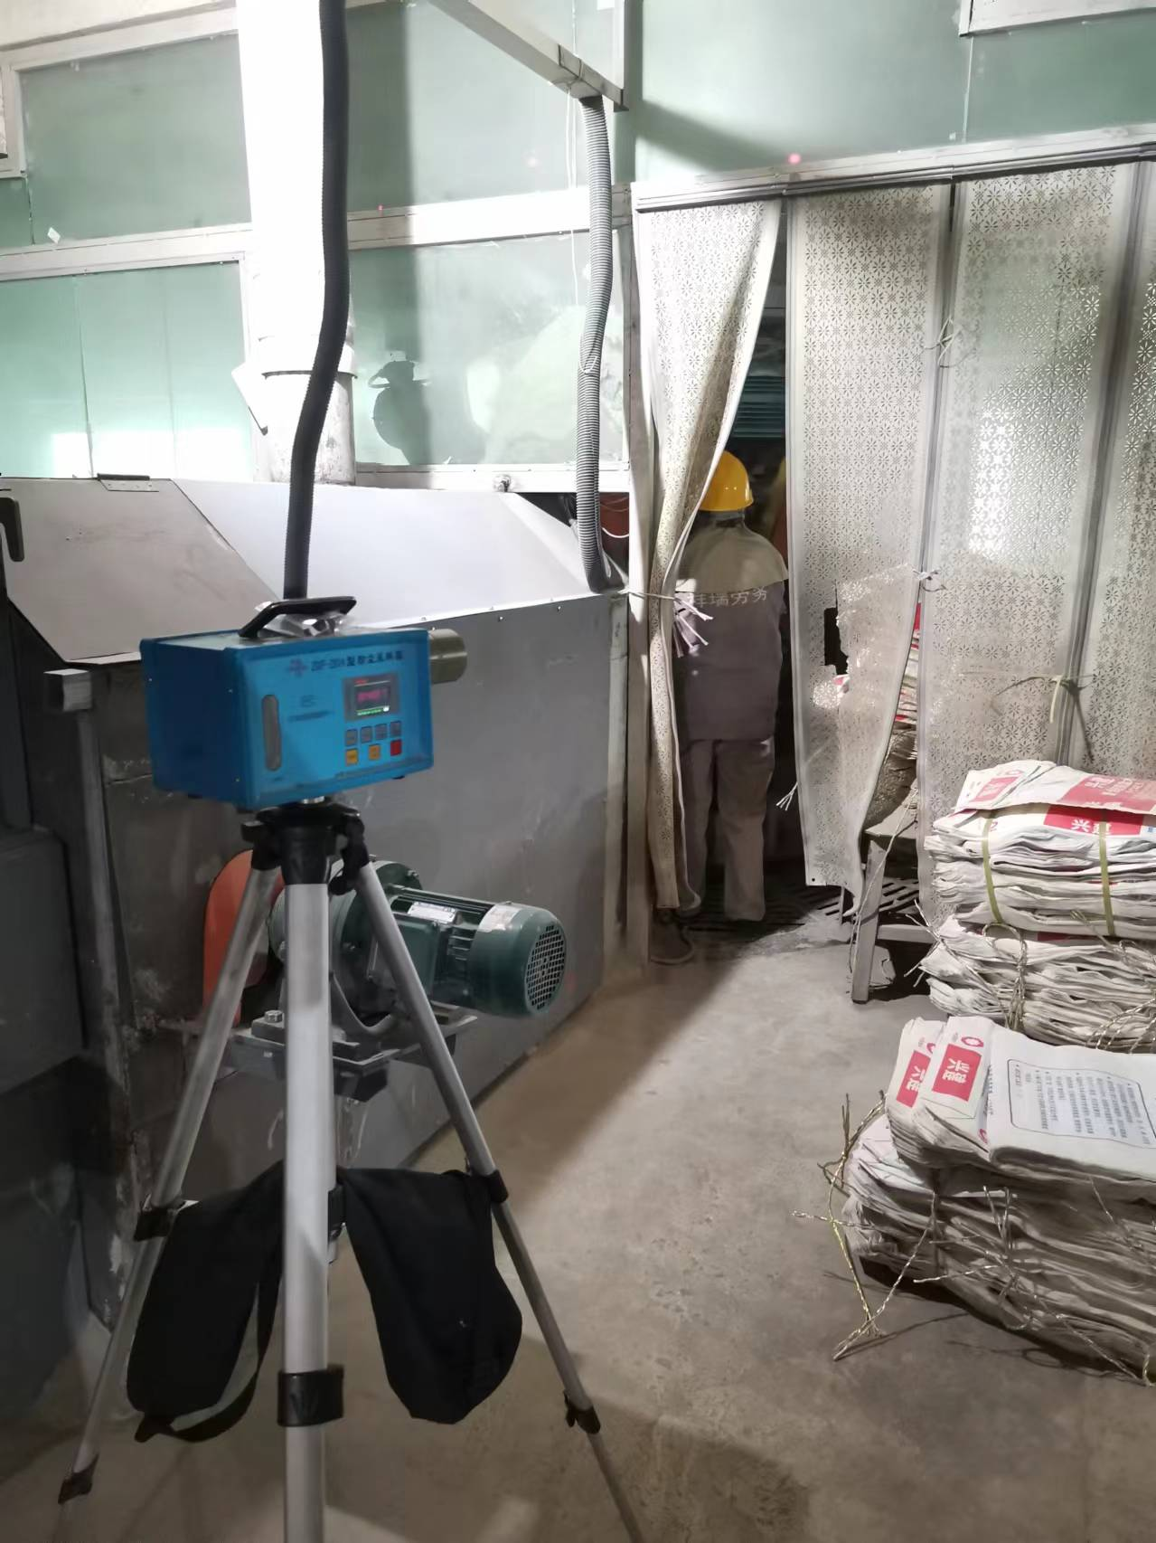  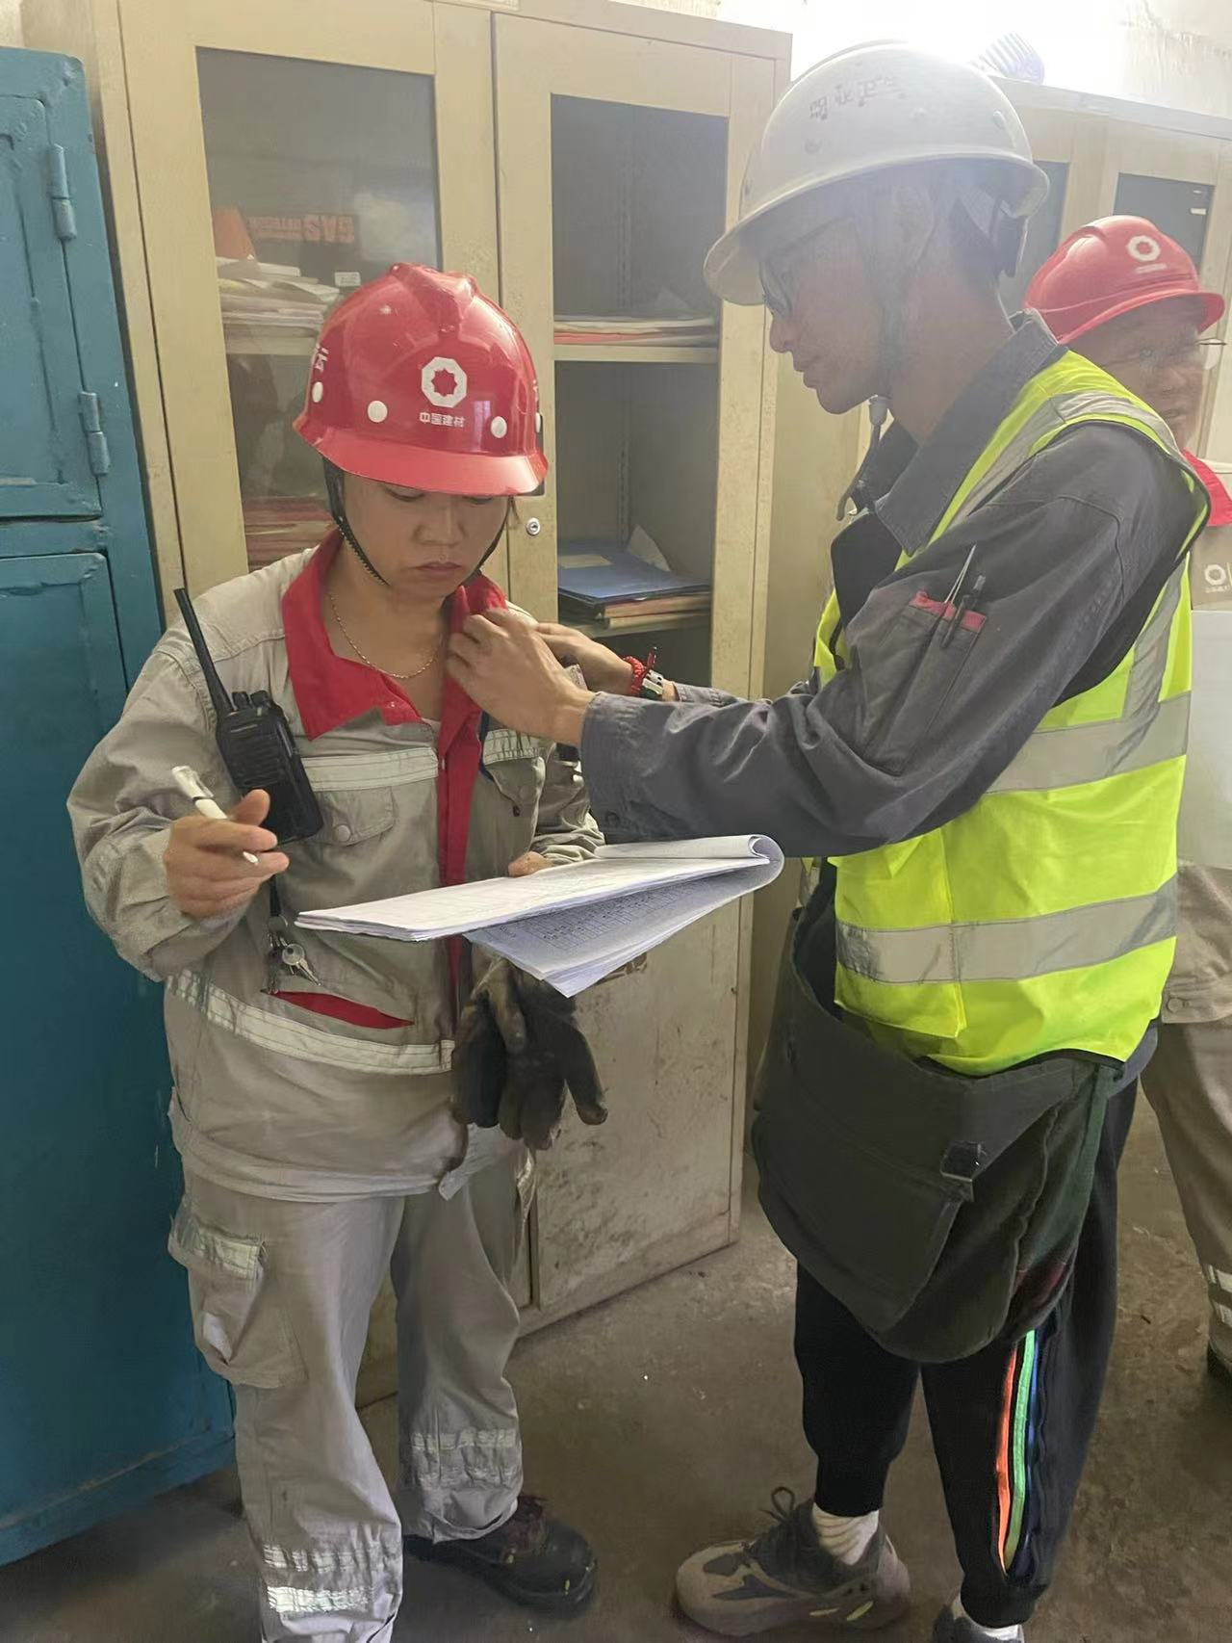  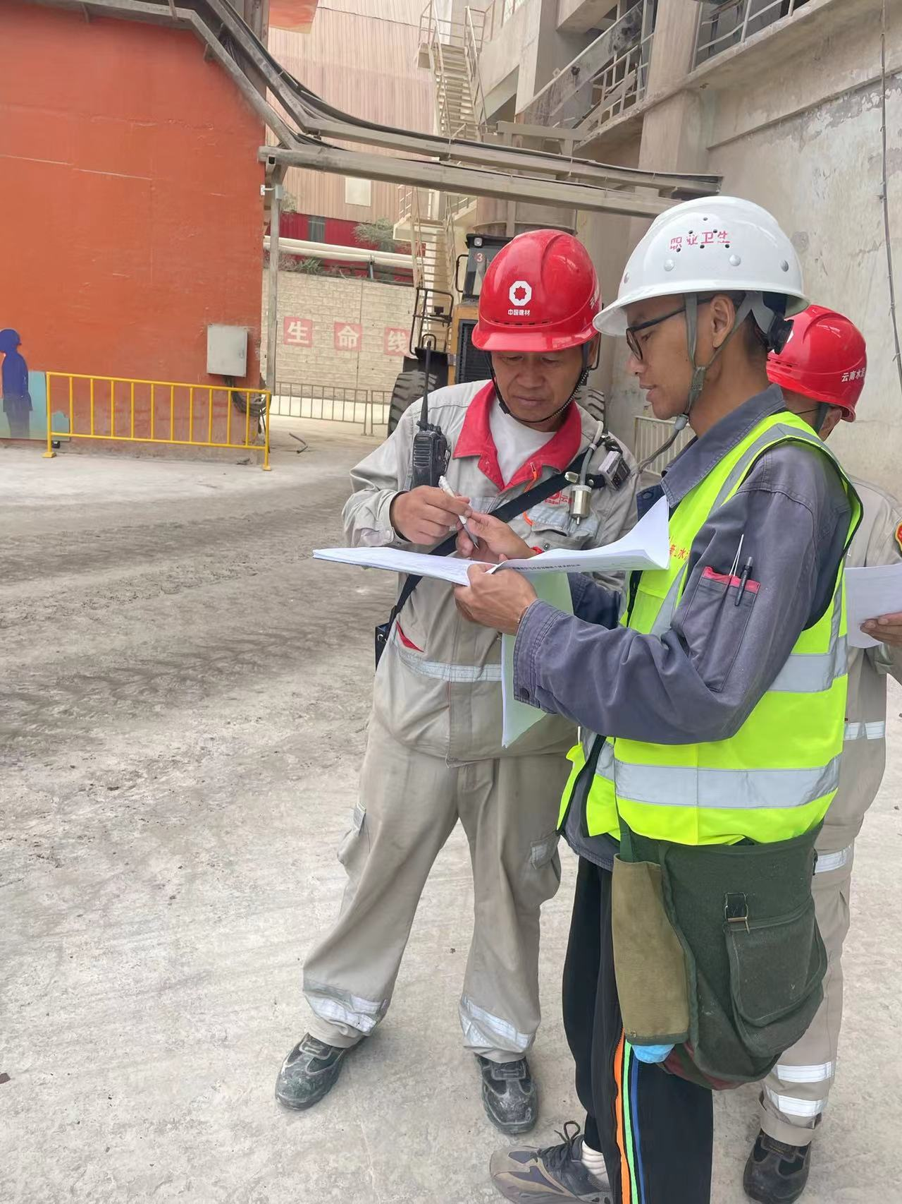
第 2 页 共 2 页

